Міністерство освіти і науки України
Західноукраїнський національний університет
Факультет фінансів і обліку
Кафедра обліку і оподаткування

ІВАНІВ Діана Семенівна

ІНФОРМАЦІЙНІ ТЕХНОЛОГІЇ ОБЛІКУ ТА АНАЛІЗУ ДОХОДІВ ВІД ОБМІННИХ ОПЕРАЦІЙ УСТАНОВ ДЕРЖАВНОГО СЕКТОРУ ЕКОНОМІКИ/INFORMATION TECHNLOGIES OF ACCOUNTING AND ANALYSIS OF PUBLIC SECTOR ENTITIES EXCHANGE TRANSACTIONS
Спеціальність
Магістерська програма –

Магістерська робота

Виконала студентка групи ОДСм-21
Іванів Д. С.
______________________________

Науковий керівник:
д.е.н. Г. А.Римар
______________________________

Магістерську роботу допущено
До захисту «___»___________20__р.

Завідувач кафедри
________________ Н. В. Починок

ТЕРНОПІЛЬ-2021

ЗМІСТ
ВСТУП………………………………………………………………………2
- ТЕОРЕТИЧНІ ОСНОВИ ТА ІНФОРМАЦІЙНЕ ЗАБЕЗПЕЧЕННЯ ОБЛІКУ і АНАЛІЗУ ДОХОДІВ СУБ’ЄКТІВ ДЕРЖАВНОГО СЕКТОРУ……………………..5
  - Економічна сутність, завдання та нормативно-правове забезпечення обліку доходів бюджетних установ……….…5
  - Класифікація доходів бюджетних установ………………….9
  - Особливості діяльності державної установи на прикладі Турківської міської ради…………………………………….16
Висновки до 1 розділу……………………………………………21
- МЕТОДИКА ФОРМУВАННЯ ТА ІНФОРМАЦІЙНІ СИСТЕМИ ОБЛІКУ ДОХОДІВ ДЕРЖАВНОГО СЕКТОРУ ЕКОНОМІКИ………………………………………………….23
- Методика формування та відображення в обліку доходів від обмінних операцій місцевих бюджетів………………...……23
- Забезпечення інформаційними технологіями обліку доходів суб’єктів державного сектору……………………………….32
Висновки до 2 розділу……………………………………………38
- АНАЛІЗ ДОХОДІВ ВІД ОБМІННИХ ОПЕРАЦІЙ УСТАНОВ ДЕРЖАВНОГО СЕКТОРУ ЕКОНОМІКИ…….40
  - Особливості проведення аналізу доходів бюджетних установ………………………………………………………..40
  - Аналіз доходів від обмінних операцій установ державного сектору економіки…………………………………………….47
Висновки до 3 розділу……………………………………………54
ВИСНОВКИ І ПРОПОЗИЦІЇ……………………………………………...56
СПИСОК ВИКОРИСТАНИХ ДЖЕРЕЛ………………………………….59
ДОДАТКИ

ВСТУП
Бюджетні установи є складовою бюджетної системи України які забезпечують виконання доходів та видатків бюджету, виконуючи кошторис що є основним документом доходів та витрат, який планує, визначає розмір та напрямок реалізації коштів, підтверджуючи повноваження установи стосовно одержання доходів та здійснення видатків.
Забезпечення відображення всіма суб'єктами господарювання виконання кошторисів доходів і видатків для управління підприємством, аналізу і контролю цільового використання бюджетних коштів покладене на систему бухгалтерського обліку державного сектору. Для обліку доходів та витрат приділяється багато уваги зі сторони вчених і практиків як нашої країни так і зарубіжних.
Метою кваліфікаційної магістерської роботи є обґрунтування теоретичних основ, методичних практичних рекомендацій з організації інформаційних технологій обліку та аналізу доходів від обмінних операцій суб’єктів державного сектору.
Відповідно до мети в роботі поставлено такі завдання:
- дослідити теоретичні основи понять «доходи», «доходи від обмінних операцій», «доходи від не обмінних операцій», «бюджетні асигнування» (розкрити сутність, , порядок визнання, оцінки та завдання таких об’єктів обліку) як категорій та об’єктів бухгалтерського обліку;
- розглянути та обґрунтувати класифікацію доходів яка відображається в Бюджетному кодексі України та Національних положень (стандартів) бухгалтерського обліку в державному секторі для забезпечення обґрунтованого їх формування і обліку;
- дослідити особливості діяльності досліджуваної державної установи;
- дослідити організацію та відображення первинного, аналітичного та синтетичного обліку доходів за обмінними та необмінними операціями;
- розглянути забезпечення інформаційними технологіями обліку доходів суб’єктів державного сектору
- провести аналіз доходів та виконання кошторису на прикладі досліджуваного об’єкта;
- провести аналіз доходів від обмінних операцій на основі фінансової звітності досліджуваного об’єкта.
Об’єктом дослідження є система інформаційних технологій обліку, аналізу доходів від обмінних операцій суб’єктів державного сектору на прикладі Турківської міської ради.
Предметом дослідження є сукупність методичних, методологічних та практичних аспектів обліку та аналізу доходів від обмінних операцій суб’єктів державного сектору.
Методи дослідження. Серед основних методів дослідження цієї теми є методи теоретичного аналізу літератури (вивчення і критичне опрацювання літературних джерел, періодичних видань, огляд нормативних документів), загальнонаукові методи (аналізу, синтезу, індукції, дедукції), Методи причинно-наслідкового зв’язку використовувалися для визначення класифікації доходів.
Інформаційна база. Для вивчення та аналізу даної теми головною інформаційною базою виступили нормативні та законодавчі акти відносно реформування організації обліку в бюджетних установах в сучасних умовах базові підручники з фінансів, наукові праці і монографії вітчизняних і зарубіжних економістів, спеціальна економічна література, фінансового аналізу, дані бухгалтерського обліку, а також бюджетна та фінансова звітність Турківської міської ради.
Наукова новизна. Науковою новизною результатів які отримали при написані магістерської роботи є теоретичне обґрунтування а також визначення ряду організаційно-методичних питань які стосуються даної теми.
Практичне значення є написання висновків та рекомендацій на основі матеріалу який стосується конкретної установи, що може бути використаний на практиці.
Магістерська робота складається з вступу, трьох розділів, висновків і пропозицій, списку використаної літератури та додатків. Вміст роботи має 65 сторінок друкованого тексту, у тому числі таблиць та рисунків. Робота містить 10 додатків

РОЗДІЛ 1
ТЕОРЕТИЧНІ ОСНОВИ ТА ІНФОРМАЦІЙНЕ ЗАБЕЗПЕЧЕННЯ ОБЛІКУ і АНАЛІЗУ ДОХОДІВ СУБ’ЄКТІВ ДЕРЖАВНОГО СЕКТОРУ
  - Економічна сутність, завдання та нормативно-правове забезпечення обліку доходів бюджетних установ.
Найголовнішою частиною економіки країни є державний сектор економіки, що забезпечує розвиток соціально – економічного зростання суспільства в цілому; частина, що визначає основні напрямки політичного та економічного спрямування держави.
В останні роки велика увага приділяється вдосконаленню організації та ведення бухгалтерського обліку державного сектору. Сьогодні ключовим напрямом модернізації бухгалтерського обліку та звітності є розробка та впровадження нових методів визначення доходів та відображення їх у бухгалтерському обліку в державному секторі економіки.
Бюджетний кодекс України є основним нормативним документом, що регулює діяльність бюджетних установ. В ньому відображається структура бюджетної системи, засади її функціонування, основи бюджетного процесу і взаємовідносини між бюджетами, відповідальність за порушення бюджетного законодавства тощо.
Однак, окрім Бюджетного кодексу України, ця категорія знайшла відображення й у працях вітчизняних науковців. Розглянемо детальніше сутність та особливості функціонування бюджетних установ в Україні основні з яких представлено в (табл. 1.1)
Таблиця 1.1
Сутність та особливість функціонування бюджетних установ
Автори | Визначення та особливості функціонування бюджетних установ
С.О. Левицька [21, с. 361–369 ] | Особливістю вітчизняних бюджетних установ є безоплатне надання державних соціальних послуг.
С.В. Свірко [42, с. 470–486] | Суб'єкти державного сектору, як правило, діють за бюджетними обмеженнями у вигляді асигнувань або бюджетів (або їх аналогів), які набирають чинності після затвердження відповідного законодавства.
В.С. Титикало  [14] | Основні особливості фінансово-господарської діяльності бюджетних установ як суб’єктів господарювання:  - бюджетні установи діють на правах державної чи комунальної власності. Цим пунктом визначено порядок одержання цінностей за державний кошти, формування власного капіталу як основи для початку та подальшого здійснення діяльності та відчуженні майна;  - бюджетні установи — це неприбуткові організації, у яких на меті надавати нематеріальні послуги, а не на отримання прибутку  - у процесі надання нематеріальних послуг витрати бюджетних установ за економічним змістом відрізняються від витрат суб’єктів господарювання. Під витратами розуміються безповоротні державні платежі, тобто такі платежі, які не створять чи не компенсують фінансові вимоги;  - бюджетні установи не мають ліквідних коштів, а їх фінансовий стан залежить від своєчасності та повноти надходження відповідних бюджетних асигнувань або сплати рахунків, як це було обіцяно.
Р.Є. Федів [49, с. 112–116] | Характерним є надання безкоштовних державних соціальних послуг.
Р.М. Фрич [51, с. 115–119] | Бюджетні установи – це неприбуткові організації (некомерційні організації), створені для соціальної, культурної, наукової та управлінської діяльності, є суб’єктами фінансового права, головним чином, у зв’язку з використанням для виконання своїх завдань коштів, що виділяються їм із державного або місцевого бюджету
Судячи по меті створення бюджетної установи, можна зробити висновок, а саме що діяльність бюджетної установи є низка системних дій управління, бюджетна установа призначена для того щоб використовувати економічні ресурси, які спрямованні на досягання соціально-економічних функцій, поставлених суспільством.
Бюджетна система, призначена для використання економічних ресурсів для досягнення соціально-економічних цілей, поставлених суспільством.
Відповідно до Господарського кодексу України де визначено поняття «господарської діяльності», під господарською діяльністю розуміють діяльність яка займається виготовленням продукції та її реалізацією, виконання робіт чи надання послуг які мають цінову визначеність. Виходячи з визначення яке навели вище можемо сформулювати сутність поняття «господарська діяльність бюджетних установ» [10].
Під господарською діяльністю бюджетної установи розуміється стан ресурсів, джерел доходу та економічних процесів, що відбувається в ній. Управління бюджетною установою ґрунтується на достовірній інформації про надходження бюджетних асигнувань, надходження коштів спеціального фонду, виконання фактичних і касових видатків, оцінка результатів діяльності по загальних та спеціальних фондів, а також організацію в цілому.
Бухгалтерський облік забезпечує інформацією, що є необхідна для управління господарською діяльністю суб’єктів державного сектору.
Облік доходів займає важливе місце в системі обліку господарської діяльності органів державного сектору та прямих бюджетних органів.
Діяльність бюджетної установи фінансується за рахунок державного та місцевих бюджетів і є його основним планово-фінансовим документом, що визначає права на доходи та бюджетні асигнування протягом бюджетного періоду. [1].
Поняття «доходи бюджетних установ» задіяне у багатьох авторських публікаціях, аналізуючи ці дані можна зробити висновок, що вони принципово не відрізняються. Розглянемо сутність поняття «доходи» деяких авторів (табл. 1.2).
Таблиця 1.2
Тлумачення сутності поняття «доходи»
Автор | Визначення
Левицька С.О. | Дохід – це асигнування, отримані з державного та місцевого бюджетів що сформовані бюджетною організацією
Канєва Т.В. | Дохід – це є бюджетні асигнування
Лемішовський В.І. | Дохід – це сума доходів, яку бюджетна установа отримує із загального та спеціального фондів, що призначений для виконання доходу та видатків установ передбачених кошторисом.
Свірко С.В. | Доходом бюджетної установи є грошові кошти, що отримані органом за рахунок держави на здійснення кошторису доходів і видатків.
Черничук Л. В. | Дохід бюджетного органу - це кошти, отримані бюджетним органом відповідно кошториса доходу та витрат що є затверджений.
Бутинець Ф.Ф. | Дохід – це кошти, що надходять до бюджетної установі на підставі затвердженого кошторису доходів і видатків
Отже, виходячи з вище відображених визначень різних авторів можна побачити, що більшість авторів визначають доходи як гроші, які отримані з конкретних джерел (загальних та/або спеціальних фондів). Тобто принципової різниці між ними немає, і всі ці автори ідентифікують їх як кошти, отримані з бюджету.
Згідно з Національного положення (стандартів) бухгалтерського обліку установ державного сектору, дохід – це зростання економічних вигід у вигляді надходження активів або зменшення зобов’язань, що сприяє збільшенню власного капіталу (без урахування приросту капіталу, внесеного власниками) [27].
Національним положенням (стандартом) бухгалтерського обліку в державному секторі, що регулює облік доходів в Турківській міській раді є НП(С)БОДС 124 «Доходи» відповідно до якого усі доходи суб‘єктів державного сектору відносять до двох великих груп, а саме доходи від обмінних операцій та доходи від необмінних операцій [27].
Основним завданням обліку у процесі діяльності установ державного сектору економіки є забезпечення своєчасного, точного, повного відображення всіх господарських операцій у бухгалтерських документах та використання виділених коштів з бюджетів різних рівнів за цільовим призначенням [24].
До основних завдань які виконує облік доходів у Турківській міській раді можна віднести:
- контроль над своєчасним надходженням коштів та їх оприбуткуванням у міській раді;
- надання всьому управлінському персоналу інформацію про рух грошових коштів;
- забезпечення своєчасним оформленням та також поданням звітів про кошти що отримала міська рада.
Порядок обліку доходів бюджетних органів чітко визначається положеннями, які впливають на процес обліку цих установ, регулюють проведення інвентаризації, оформлення та складання фінансових, бюджетних та інших звітів бюджетних установ, а також за складанням чи внесенням змін у кошторис бюджетної установи.

1.2 Класифікація доходів бюджетних установ
Досліджуючи сутність доходу в національних нормативно-правових документах, розглянутих у вищезазначеному питанні, можна зробити висновок, що визначення доходів мають майже таке ж значення. Крім того, визначення доходу в НП (С) БОДС більше схоже на визначення, яке використовують суб’єкти господарювання.
Тобто згідно НП(С)БОДС 124 «Доходи», під доходом – розуміють збільшення економічних вигод, що збільшують власний капітал у вигляді надходження активів або зменшення зобов’язань (крім приросту капіталу, спричиненого внеском власника).
Виходячи з НП(С)БОДС 124 «Доходи», що розроблене на основі МСБОДС, доходи суб’єктів державного сектору класифікуються в бухгалтерському обліку за такими основними групами:
– доходи від обмінних операцій;
– доходи від необмінних операцій.
Розглянемо більш детальніше класифікацію доходів яка відповідає НП(С)БОДС 124 «Доходи» який був впроваджений у 2016 році (рис. 1.1. та рис. 1.2).
Доходи від обмінних операцій
бюджетне асигнування;
доходи від надання послуг (власні надходження);
доходи від продажу (доходи від операцій з капіталом, доходи від продажу нерухомого майна);
доходи від відсотків, роялті та дивідендів;
інші доходи від обмінних операцій.
Рис. 1.1. Види доходів від обмінних операцій згідно НП(С)БОДС 124 «Доходи» [27]

Доходи від необмінних операцій
податкові надходження;
неподаткові надходження (збори та платежі);
трансферти та кошти, що отримують бюджетні установи від підприємств, організацій, фізичних осіб та від інших бюджетних установ для виконання цільових заходів;
надходження до державних цільових фондів;
зобов'язання, що не підлягають погашенню.
Рис.1.2. Види доходів від необмінних операцій згідно НП(С)БОДС 124 «Доходи» [27]
Розглянемо визначення згідно класифікації які зазначені в НП(С)БОДС 124, а саме обмінна операція — це господарська операція, яка купує та продає активи в обмін на готівкові кошти, послуги (роботи), інші активи або погашення зобов’язань; необмінні операції – це господарські операції, які не передбачають передачу активів або послуг (робіт) в обмін на отримання прибутку або активи, але можуть передбачати виконання певних умов [27].
Згідно з Бюджетним кодексом не грошові розрахунки є заборонені в бюджетних установах. Таким чином, ці установи можуть обмінювати валюту для погашення боргів і не мають права торгувати послугами (роботи) та іншими активами.
Дохід від обмінних операцій оцінюється виходячи з вартості активів які надійшли або будуть отримані, відповідно до НП(С)БОДС 124 “Доходи. Однак у МСБОДС 9 вимагають, щоб оцінювати дохід за справедливою вартістю отриманої або підлягає отриманню компенсації.
Компенсація зазвичай надається у вигляді грошових коштів, вираження доходу відображається у сумі грошових коштів або їх еквівалентів, отриманих або підлягаючих отриманню Однак у разі затримки з надходженням грошових коштів або їхніх еквівалентів справедлива вартість компенсації може бути нижчою за умовну суму грошових коштів , яка отримана або має бути отримана.
Знаємо, що національний стандарт обліку доходів бюджетних установ сформований на основі певних міжнародних стандартів, таких як МСБОДС 9 «Дохід від операцій обміну» та МСБОДС 23 «Дохід від необмінних операцій», все ж існують деякі відмінності між ними.:
  - за міжнародною практикою прийнято два стандарти для обліку доходів суб'єктів державного сектору, тоді як національний стандарт об'єднує облікову інформацію за обмінними та необмінними операціями;
  - із запровадженням НП(С)БОДС 124 «Доходи» у дію почали використовувати нові терміни («доходи від обмінних операцій», «доходи від необмінних операцій»), також збільшився склад доходів державного сектору, уточнення стандартів визнання для різних видів доходів та детальне розкриття оцінки доходів державного сектору.
Відповідно до МСБОДС 9 «Доход від обмінних операцій» використовується метод нарахування для обліку доходів від обмінних операцій. Однак в українській практиці законодавство чітко не передбачає використання методів визначення доходів і витрат у бухгалтерському . Отже, дохідні операції відображаються в бухгалтерському обліку в міру їх здійснення (тобто за методом нарахування). А операції з фінансування бюджетної установи відображається одночасно з зарахуванням коштів (тобто касовим методом).
Склад доходів від обмінних операцій який зазначений в НП(С)БОДС 124 «Доходи» дещо відрізняється складом щ зазначено в МСБОДС 9 «Доход від обмінних операцій». Відповідно національному стандарту де зазначено групи доходів, однією є бюджетні асигнування, яке пов’язане з виділенням бюджетних коштів на конкретну мету їх розпорядників. Інші доходи від обмінних операцій включають дохід від курсових різниць та дохід від продажу необоротних активів
У більшості випадків НПСБОДС 124 «Дохід» розкриває методику обліку доходів за обмінними операціями, тому доцільно розглянути порівняння принципів обліку в міжнародній та вітчизняній практиці більш детально. (табл.1.3)
Таблиця 1.3
Порівняльна характеристика МСБОДС 9 та
НП(С)БОДС 124
Ознака | МСБОДС 9 «Дохід від обмінних операцій» | НП(С)БОДС 124 «Доходи»
Сфера застосування | Цей стандарт застосовується до установ, які використовують метод нарахування для складання і подання фінансової звітності. | Цей стандарт застосовується суб’єктами бухгалтерського обліку державного сектору.
Сфера застосування | Норми цього стандарту відносяться до доходів, що виникли в результаті обмінних операцій. | Положення цього стандарту застосовуються до доходів, отриманих від обмінних та необмінних операцій.
Склад доходів від обмінних операцій | Дохід від обмінних операцій включає дохід від надання послуг, продажу товарів та використання активів іншими сторонніми установами, які приносять відсотки, роялті та дивіденди. | До доходів від обмінних операцій належать: бюджетні асигнування; доходи від надання послуг та продажу нерухомості; доходи від процентів, роялті та дивідендів; інші доходи від обмінних операцій.
Метод визначення доходів від обмінних операцій | Застосовується метод нарахування | Згідно стандарту доходи від обмінних операцій відображаються в момент їх здійснення (метод нарахування), а операції з фінансування бюджетної установи відображається одночасно з зарахуванням коштів (тобто касовим методом)
У міжнародній та вітчизняній практиці принципи визнання доходів від обмінних та не обмінних операцій суб'єктів державного сектору практично не відрізняються (рис. 1.3 та рис. 1.4).
Доходи від обмінних операцій
бюджетне асигнування

доходи від надання послуг
інші доходи від обмінних операцій
доходи від відсотків,роялті
та дивідендів

доходи від продажу
- при визнанні понесених витрат, пов’язаних із основною діяльністю;
- за фактом отримання активу, послуги (робіт) для здійснення заходів, не пов’язаної з основною діяльністю
- за ступенем завершеності операції
- при передачі права власності (за умови достовірного визначення доходу)
- відсотки - визнаються у тому звітному періоді, до якого вони належать
- роялті - за принципом нарахування
- дивіденди - у періоді прийняття рішення про їх виплату

- доходи від курсових різниць - визнаються доходом на дату балансу та на дату операції
- доходи від реалізації активів - в періоді передачі власності
Рис. 1.3 Умови визнання доходів від обмінних операцій бюджетних установ за класифікацією доходів згідно МСБОДС 9, 23; НПСБОДС 124
Доходи від необмінних операцій
податкові надходження
неподаткові надходження
трансферти та кошти, що отримують бюджетні установи для виконання цільових заходів надходження до державних цільових фондів
- на дату настання податкової події
- в міру виконання умов його отримання з одночасним зменшенням зобов’язання, обумовленого отриманням ресурсу у сумі понесених витрат, пов’язаних з його виконанням в міру їх одержання
- в міру виконання умов його отримання з одночасним зменшенням зобов’язання, обумовленого отриманням ресурсу у сумі понесених витрат, пов’язаних з його виконанням в міру їх одержання їх виплату

Рис. 1.4 Умови визнання доходів від необмінних операцій бюджетних установ за класифікацією доходів згідно МСБОДС 9, 23; НПСБОДС 124
Визнання доходів відбувається коли існує імовірність надходження економічних вигід до суб’єктів державного сектору економіки або потенціалу корисності, що пов’язані з обмінною операцією. Частина, яка не сплачена покупцем (замовником тощо), не коригується та не визнається доходом, а сума визнається витратами.
Відповідно до Бюджетного кодексу доходи бюджету поділяються на: податкові надходження, неподаткові надходження а також інші надходження на безповоротній основі, які регулюються законодавством [6].
Бюджетна класифікація України використовується для контролю за фінансовою діяльністю органів державної влади, місцевого самоврядування та інших розпорядників бюджетних коштів, а також для проведення необхідного аналізу організаційних функціональних та економічних категорій доходів і видатків для забезпечення порівнянності національних та міжнародних бюджетних показників.
Відповідно до законодавчої бази і специфіки діяльності, доходи установ бюджетної сфери в Україні поділяють на доходи які відображені на рис. 1.5.
Доходи бюджетних установ

Доходи загального фонду
Доходи спеціального фонду
Асигнування з державного і місцевого бюджетів на видатки установи та інші заходи
Субвенції, одержані з бюджетів іншого рівня
Інші доходи спеціального фонду
Власні надходження (спеціальні кошти, кошти на виконання окремих доручень, інші власні надходження)
Рис. 1.5 Класифікація доходів бюджетних установ за джерелами надходження
Як видно з рис.1.3, до доходів загального фонду відносять кошти, що є асигнуванням із державного та місцевого бюджетів які використовуються для забезпечення здійснення основних функцій установи. А до спеціального фонду бюджетної установи входять власні надходження установи та інші надходження спеціального фонду.

1.3 Особливості діяльності державної установи на прикладі Турківської міської ради
Враховуючи сучасну тенденцію децентралізації управління державними фінансовими ресурсами, актуальним стає визначення цілісності ролі та значення місцевих бюджетів у структурі місцевих фінансів. Річ в тому, що вони мають фінансовий потенціал що відрізняється в Україні, який вимагає від держави брати участь у процесі формування доходів місцевого бюджету.
Система місцевого самоврядування ґрунтується на таких засадах:
- обов’язковість виборних органів;
- мають власні повноваження реалізація яких здійснюється самостійно;
- забезпечують достатні фінансові ресурси для виконання ними своїх повноважень і завдань.
Домінуюче місце у фінансових ресурсах місцевого самоврядування займають місцеві бюджети. На сучасному етапі національного розвитку місцевим бюджетам приділяється значна увага як фінансова гарантія регіонального розвитку. Місцеві бюджети мають значний вплив на соціально-економічний розвиток та рівень життя населення, тому в сучасних економічних умовах актуальні дослідження є особливо важливими.
Реалізація об’єктивних передумов використання місцевих бюджетів у суспільному відтворенні залежить від конкретної організаційно-правової форми функціонування бюджетних відносин. Завдяки різноманітним організаційним формам можливе використання місцевих бюджетів як активного інструменту управління регіональною економікою.
Місцевий бюджет - це низка економічних відносин, пов’язаних з формуванням і використанням коштів місцевого самоврядування, що утворюються під час перерозподілу національного доходу для забезпечення розширеного відтворення та задоволення суспільних потреб суспільства [2, с.87].
Місцевий бюджет має на меті перерозподіл коштів між територією, сектором економіки, галузями народних господарств та сферою соціальної діяльності.
Надзвичайно велику і багатогранну роль в економічній системі кожної держави відіграє місцевий бюджет який є сукупністю місцевих фінансів.
Як зазначає В. Кравченко «Місцевий бюджет можна розглядати з трьох аспектів:
перш за все, це нормативно-правовий акт, згідно з яким виконавчий орган влади отримує законне право розпоряджатися певними грошовими ресурсами;
по-друге, це план (кошторис) щодо витрат і доходів місцевих органів влади;
по-третє, це економічна категорія, оскільки бюджет є природним економічним атрибутом будь-якої самостійної територіальної одиниці з відповідним правовим статусом» [17, с. 118].
Доходи місцевих бюджетів формуються за рахунок надходжень від податків, зборів та інших обов'язкових платежів, що сплачуються фізичними та юридичними особами, а також надходжень з інших джерел, передбачених законодавством України.
Класифікація доходів бюджету – це групування доходів бюджету за джерелом формування, передбаченими законодавством, яка має на меті чіткий розподіл доходів бюджету різних рівнів та уточнення розподілу за об’єктивними ознаками.
Перелік доходів які входять до місцевого бюджету відповідно до Бюджетного Кодексу України відображено на рисунку 1.6.
Доходи місцевого бюджету
податкові надходження

трансферти
дохід від операцій з капіталом тадивідендів

неподаткові надходження

- це обов’язкові платежі, які надходять до бюджету у зв’язку з дотриманням платниками податків податкового законодавства;

- це доходи, які держава отримує від власності, комерційної діяльності, фінансових санкцій та інших доходів, які не мають нічого спільного з обов’язковими податками, зборами та платежами;

- це дохід бюджету у вигляді доходу від продажу основного капіталу, дорогоцінних металів і дорогоцінних каменів, землі та нематеріальних активів;
- це кошти, отримані від інших державних органів влади, органів місцевого самоврядування, інших держав або міжнародних організацій на безоплатній і безповоротній основі.

Рис. 1.6 Доходи місцевого бюджету відповідно до Бюджетного Кодексу України
Туркіквська міська рада є адміністративною системою, до якої належать:
- міський голова;
- виконавчі органи;
- комунальні установи;
- рада та постійні та тимчасові комісії;
- та інші.
Міська рада міста Турка має міський вид бюджету. Зокрема для Турківської міської ради найбільш вагоме значення для місцевих бюджетів мають податки: загальнодержавні податки (податок на доходи фізичних осіб, плата за землю) а також місцеві податки та збори.
До неподаткових надходжень Турківської міської ради включають адміністративні збори та платежі, некомерційні та випадкові доходи від реалізації, включаючи орендну плату за майнові комплекси, державне мито та власні доходи бюджетних установ.
Найважливішим доходом Турківської міської ради від операцій з капіталом є надходження від продажу основного капіталу, землі та нематеріальних активів, які перебувають у комунальній власності.
Враховуючи особливості державного устрою України та її адміністративно-територіального поділу, структура бюджету відповідно до закону про бюджет ґрунтується на певних засадах (рис 1.7).
Засади на яких ґрунтується структура бюджету
- самостійності та повноти бюджету;
- єдності та збалансованості бюджету;
- обґрунтованості та ефективності бюджету;
- субсидіарності та цільового використання бюджетних коштів;
- справедливості й неупередженості бюджету;
- публічності та прозорості бюджету;
- принцип відповідальності учасників бюджетного процесу.

Рис. 1.7 Засади на яких ґрунтується структура бюджету відповідно до закону про бюджет
Слід зазначити, що в нинішній вітчизняній економічній ситуації найвищим пріоритетом є самостійність (незалежність) усіх бюджетів.
На рахунок автономності місцевого бюджету, то вона характеризується: неможливістю зарахування його до державного бюджету а також інших; він має власні та законодавчо регламентовані доходи; стабільність умови отримання коштів до бюджетів; можливість самостійного визначення напрямків витрачання грошових коштів; право розпоряджатися вільними ресурсами бюджету.
Місцевий бюджет є основним інструментом реалізації загальнодержавної регіональної політики та для вирішення таких основних завдань, як реструктуризація економіки, вирівнювання регіонального економічного та соціального розвитку, регіональний розподіл ефективності праці, місцевий розвиток, житлово-комунальне господарство, благоустрій, охорона навколишнього середовища.

Висновки до 1 розділу
Питанням удосконалення організації та ведення бухгалтерського обліку в державному секторі останніми роками приділяють суттєву увагу. Сьогодні ключовим напрямком модернізації обліку та звітності визнається розробка та запровадження в державному секторі економіки нових підходів до визначення доходів і відображення їх в бухгалтерському обліку. Бюджетний кодекс України є основним нормативним документом, що регулює діяльність бюджетних установ.
Судячи по меті створення бюджетної установи, можна зробити висновок, а саме що діяльність бюджетної установи є низка системних дій управління, бюджетна установа призначена для того щоб використовувати економічні ресурси, які спрямованні на досягання соціально-економічних функцій, поставлених суспільством.
Виходячи з визначень різних авторів можна побачити, що більшість авторів визначають доходи як гроші, які отримані з конкретних джерел (загальних та/або спеціальних фондів). Тобто принципової різниці між ними немає, і всі ці автори ідентифікують їх як кошти, отримані з бюджету. Також визначення поняття доходів зазначено Національних положень (стандартів) бухгалтерського обліку бюджетних організацій державного сектору. Відповідно до стандарту доходи класифікують як обмінні та необмінні операції. Є також інша класифікація доходів за якою доходи поділяються на загальний та спеціальний фонд.
Визнання доходів відбувається коли існує імовірність надходження економічних вигід до суб’єктів державного сектору економіки або потенціалу корисності, що пов’язані з обмінною операцією. Частина, яка не сплачена покупцем (замовником тощо), не коригується та не визнається доходом, а сума визнається витратами
Порядок обліку доходів бюджетних органів чітко визначається положеннями, які впливають на процес обліку цих установ, регулюють проведення інвентаризації, оформлення та складання фінансових, бюджетних та інших звітів бюджетних установ, а також за складанням чи внесенням змін у кошторис бюджетної установи.
Отже, доходи бюджетної установи є дуже важливими для її діяльності, оскільки вони є основою для виконання установою своїх функцій. Наблизившись до міжнародної практики, на сьогоднішній день в Україні діє класифікація доходів за ознакою порядку отримання доходів: як результат обмінних чи необмінних операцій. НП(С)БОДС 124 «Доходи» містить основні аспекти з порядку класифікації, визнання та оцінки доходів.
РОЗДІЛ 2
МЕТОДИКА ФОРМУВАННЯ ТА ІНФОРМАЦІЙНІ СИСТЕМИ ОБЛІКУ ДОХОДІВ ДЕРЖАВНОГО СЕКТОРУ ЕКОНОМІКИ

2.1 Методика формування та відображення в обліку доходів від обмінних операцій місцевих бюджетів

Доходи бюджетної установи мають велике значення для її діяльності, оскільки вони є основою для виконання закладом покладених на нього функцій.
Джерела формування доходів місцевих бюджетів є різними, і порядок їх формування регулюється різними законами, але суть формування цих джерел є однаковими податкові або неподаткові надходження підприємств з різними формами власності і від населення. Податкові надходження є основним джерелом фінансових ресурсів місцевого бюджету.
Склад бюджету міста Турка за джерелами формування так як всіх інших місцевих бюджетів відображено на рис. 2.1.
Доходи бюджету міста Турка
податкові надходження
(мають найбільш впливове значення при формуванні дохідної частини місцевих бюджетів);
залучені місцевими органами влади доходи на ринку позичкового капіталу за рахунок кредитів та позик;
неподаткові надходження
(платежі, доходи від майна, що належить місцеві владі, та від господарської діяльності підприємств комунальної (муніципальної) форми власності);
міжбюджетні трансферти
(дотації та субвенції).
Рис. 2.1 Склад доходів міста Турка за джерелами формування
Згідно кошторису обсяг дохідної частину бюджету міста Турки затверджено на 2019 рік в сумі 3540 тис. грн., з них загального фонду 3340 050 тис. грн. та спеціального фонду – 200 тис. грн. (Додаток А) (рис. 2.2)
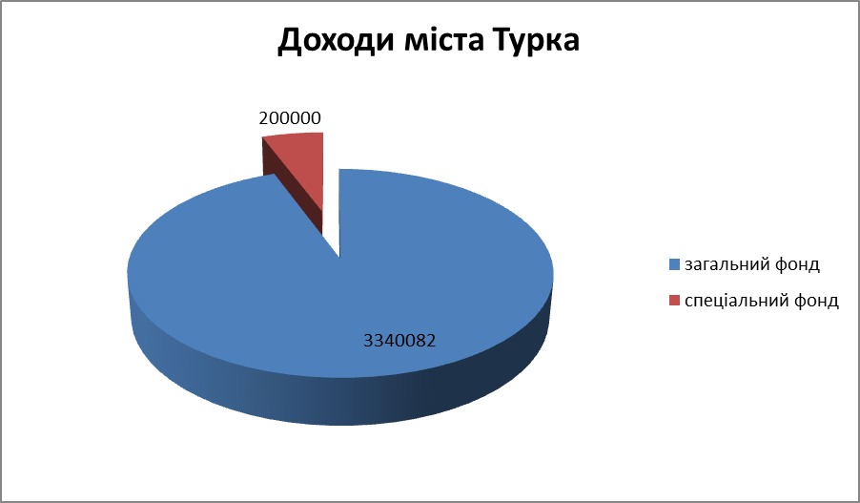
Рис. 2.2 Доходи міста Турка за 2019 рік за загальним та спеціальним фондами
Розглянемо що саме входить до доходу спеціального фонду місцевих бюджетів (рис. 2.3).
.
Доходи спеціального фонду місцевих бюджетів
дохід бюджету цільового спрямування
(у тому числі власних доходи бюджетної установи)
кредитування бюджету (повернення кредитів до бюджету з визначенням цільового спрямування та надання кредитів з бюджету, що здійснюється за рахунок конкретно визначених надходжень)
видатки бюджету, що здійснюються за рахунок конкретно визначених надходжень спеціального фонду бюджету (у тому числі власних надходжень бюджетних установ);
фінансування бюджетного спеціального фонду
Рис. 2.3 Доходи спеціального фонду місцевих бюджетів
Власні надходження є вагомою складовою доходу спеціального фонду місцевих бюджетів, які надходять додатковими коштами із загальним фондом бюджету, до якого відносять також бюджет розвитку.
Власні доходи бюджетної установи поділяються на дві групи. Власні доходи першої групи — це оплачені доходи від послуг, що надаються бюджетною установою відповідно до законодавства, а друга група — інші джерела власних доходів бюджетної установи.
доходи від обмінних операцій
доходи від необмінних операцій
до яких у свою чергу належать:
- бюджетні асигнування;
- доходи від надання послуг;
- інші доходи від обмінних операцій;

до яких належать:
- трансферти та кошти, що надходять від підприємств, організацій, фізичних осіб та від інших бюджетних установ для використання цільових заходів.

Доходи міської ради
Рис 2.4 Класифікація доходів міської ради
Рахунки категорії 7 «Доходи» в Плані рахунків бухгалтерського обліку в державному секторі слугують для відображення доходів в обліку бюджетних установ [32]. Відповідно до НП(С)БОДС 124 дохід в обліку відображається згідно їх поділу на обмінні та необмінні операції. Тому, для опублікування доходів за обмінними операціями на рахунках обліку розпорядники бюджетних коштів мають користуватись наступними рахунками(рис. 2.5)
По рахунках які відображенні в рис. 2.5 за кредитом відображається одержання грошових коштів, за дебетом – їх вилучення, списання залишків не витрачених коштів, закриття рахунку а саме списання в кінці звітного періоду.

Рахунки доходів за обмінними операціями

Бюджетне асигнування -
Доходи від надання послуг -
Доходи від продажу -
Доходи від відсотків, роялті та дивідендів -
Інші доходи від обмінних операцій -

7011 «Бюджетні асигнування»
7111 «Доходи від реалізації продукції (робіт, послуг)»
7211 «Дохід від реалізації активів»
7311 «Фінансові доходи розпорядників бюджетних коштів»
7411 «Інші доходи за обмінними операціями»

Рис 2.5 Рахунки доходів за обмінними операціями
Типова кореспонденція рахунків обліку бюджетної установи передбачає застосування рахунку 2313 «Реєстраційні рахунки», який використовується для обліку операцій в органах Державної казначейської служби України. Записи рахунку 2313 що відображаються в дебеті означає отримання грошових коштів з спеціального фонду, а кредит рахунку відображає їх вилучення [47].
Розглянемо методи обліку доходів за обмінними операціями розпорядника бюджетних коштів (рис. 2.6).
Рахунок 7511 призначений для відображення доходів за необмінними операціями, а саме трансфертів, зобов'язань, які не потрібно сплачувати тобто на безповоротній основі. (рис. 2.7).
Меморіальний ордер № 2 слугує для відображення узагальненої інформації про суму асигнування Для кожного зареєстрованого облікового запису (рахунку) ведуть окремий меморіальний орден [37].
Бюджетне асигнування
Отримання асигнувань
б) оприбуткування
надлишків запасів, виявлених при інвентаризації
а) нарахування суми надходжень від реалізації виробів і продукції
а) оприбуткування раніше не врахованих на балансі основних засобів
б) винною особою відшкодовано вартість нестач, установлених під час інвентаризації
інвентаризації
Доходи від надання послуг
- Дт 2311 «Поточні рахунки в банку», 2313 «Реєстраційні рахунки»
- Кт 7011 «Бюджетні асигнування»
- Дт 2111 «Поточна дебіторська заборгованість за розрахунками за товари, роботи, послуги», 6212
«Розрахунки із замовниками за роботи і послуги»
-Кт 7111 «Доходи від реалізації продукції»
- Дт 2115 «Розрахунки з відшкодування завданих збитків»
- Кт 7111 «Доходи від реалізації продукції»
в) оприбуткування сум вартості матеріалів, отриманих від ліквідації та
розбирання необоротних активів
- Дт 10 «Основні засоби», 11 «Інші необоротні матеріальні активи»
- Кт 7211 «Дохід від реалізації активів»
- Дт 15 «Виробничі запаси», 1812 «МШП»
- Кт 7211 «Дохід від реалізації активів»
- Дт 1513 «Будівельні матеріали», 1514 «Паливо-мастильні матеріали», 1515 «Запасні частини»
- Кт 7211 «Дохід від реалізації активів»
г) нарахування доходів від
реалізації активів
- Дт 2117 «Інша поточна
дебіторська заборгованість»
- Кт 7211 «Дохід від реалізації активів»
Доходи від надання послуг
Доходи від продажу
Інші доходи від обмінних операцій
Відображення дивідендів та відсотків, що підлягають отриманню
Дт 2117 «Інша поточна дебіторська заборгованість»
Кт 7311«Фінансові доходи розпорядників бюджетних коштів»
- Дт 1411 «Знос основних засобів»
- Кт 7411 «Інші доходи за обмінними операціями»
відновлення корисності об’єктів основних засобів після усунення причин
попереднього зменшення їх корисності
Методика обліку доходів від обмінних операцій
Рис. 2.6 Методи обліку доходів за обмінними операціями розпорядників бюджетних коштів
Трансферти та кошти, що отримують бюджетні установи від підприємств, організацій, фізичних осіб та від інших бюджетних установ для виконання цільових заходів
а) відображення вартості безоплатно отриманих
нематеріальних активів
а) списання сум кредиторської заборгованості перед постачальниками та підрядниками
б) отримання малоцінних та швидкозношуваних предметів за операціями внутрішнього переміщення
г) отримання спонсорських, благодійних внесків та іншої гуманітарної допомоги (у тому числі надходження у
натуральній формі)
в) оприбуткування запасів,
отриманих як дарунок або безповоротна допомога інвентаризації
- Дт 12 «Нематеріальні активи»
- Кт 7511 «Доходи за необмінними операціями»
- Дт 1812 «МШП»
- Кт 7511 «Доходи за необмінними операціями»
- Дт 15 «Виробничі запаси», 1812 «МШП»
- Кт 7511 «Доходи за необмінними операціями»
б) списання сум депонентської
заборгованості, строк позовної давності якої минув
- Дт 2311 «Поточні рахунки в банку», 2313 «Реєстраційні рахунки»
- Кт 7511 «Доходи за необмінними операціями»
- Дт 6412 «Розрахунки з депонентами»
- Кт 7511 «Доходи за необмінними операціями»
- Дт 2113 «Розрахунки за авансами, виданими постачальникам, підрядникам за товари, роботи і послуги», 6211 «Розрахунки з постачальниками та підрядниками»
- Кт 7511 «Доходи за необмінними операціями»
Зобов'язання, що не підлягають погашенню
Методика обліку доходів від необмінних операцій
Рис. 2.7 Методи обліку доходів за необмінними операціями розпорядника бюджетних коштів
Обліковий процес бюджетних асигнувань наведено на рисунку 2.8
• виписки з реєстраційних та особових рахунків з органів ДКСУ
• картка аналітичного обліку відкритих (виділених) асигнувань, книга аналітичного обліку асигнувань та взятих зобов'язань
• Меморіальний ордер №2
• Звіт про фінансові результати (ф. №2-дс)
Первинні документи
Аналітичний облік
Синтетичний облік
Книга "Журнал-Головна"
Звітність
Рис. 2.8 Обліковий процес бюджетних асигнувань
Первинними документами є угоди, акти приймання робіт чи наданих послуг, акти приймання матеріалів, накладні, виписки з банківських або реєстраційних рахунків казначейської служби тощо.
Одержані асигнування ведуться в картці аналітичного обліку одержаних асигнувань. Цей документ дійсний один рік та ведуть його за кодами класифікації. Облік одержаних асигнувань ведеться на основі виписок органу Державного казначейства (установи банку) з реєстраційного, особового (поточного) рахунка.
Аналіз та облік отриманих асигнувань здійснюється в аналізі та обліковій картці отриманих асигнувань. Картка дійсна один рік і зберігається за кодом функціональної класифікації. Облік отриманих асигнувань складається на підставі реєстрації державного казначейства (банківської установи) та виписки з особових (поточних) рахунків [38].
У синтетичному обліку спеціально визначеного меморіального ордеру із обліку операцій про отримані доходи від виконаних робіт визначено, а тому одержання таких доходів проводиться у меморіальних ордерах. Зазначені меморіальні ордери стають подальшою основою для заповнення основного бухгалтерського документу «Головної книги».
При складанні типової форми звіту про фінансові результати надходження коштів від наданих послуг вказується у відповідному рядку №2020, та зазначається у звітній інформації щодо надходжень та подальшого їх витрачання [34].
Субрахунок 7111 «Доходи від реалізації продукції (робіт, послуг)» слугує для обліку доходів, отриманих від реалізації продукції (робіт, послуг). Кредит цього субрахунку відображає суму одержаних коштів, відшкодування збитків, визначених внаслідок інвентаризації та зарахованих на рахунок винної особи, а дебет відображає – списання з доходу асигнувань, закрити рахунок. За потреби субрахунки можуть бути підрозділені на готову продукцію відповідно до виконаної роботи та наданих послуг.
Дохід від реалізації визнається на дату передачі значних ризиків, пов'язаних з контролем над активами. Слід також зазначити, що в окремих випадках вартість продукції, роботи та послуги бюджетної установи припадає державному нагляду.
Пасивні доходи розпорядників бюджетних коштів обліковують на такому субрахунку як 7311, де відображають відсотки, роялті та дивіденди, які формуються з операцій кредитування та надавання гарантій та коштів, які розпорядник бюджетних коштів одержують за рахунок депозитного розміщення тимчасових вільних бюджетних коштів, одержаних як плата від надавання платних послуг, якщо розпорядники мають права згідно з законодавством.
Кредит відображає збільшення (отримання) нарахування фінансових доходів або кошти що зараховуються до державного бюджету (місцевого бюджету). Дебет відображає списування в порядку закриття рахунку на фінансові результати виконання кошторисних коштів звітнього періоду або повертання коштів, які неправильно або надмірно зараховані до державного бюджету (місцевих бюджетів).
Аналітичний облік ведеться на картках аналітичного обліку фінансових доходів (відсотків, роялті, дивідендів) у розрізі отриманих доходів. На субрахунку 7411 установа обліковує доходи, які не відображаються на рахунках 70-73. Сюди входять доходи від операцій з переоцінки активів, операції які відновлюють корисність необоротних активів, а також нараховані курсові різниці, що виникають внаслідок підвищення валютних курсів та надходження, що отримуються установами, на виконання окремих доручень та інвестиційних проектів.
За кредитом рахунку відображається збільшення інших доходів від операцій з дооцінки активів, з відновлення корисності необоротних активів, нарахована курсова різниця. Дебет відображає відмінусуваня коштів які відносяться до інших доходів за обмінними операціями та списується на фінансовий результат виконання кошторису.
Форма ведення бухгалтерського обліку в установі є меморіально-ордерна з використанням програмного комплексу (окремих програм) для обліку записів господарських операцій в облікових регістрах.
Форми фінансової та бюджетної звітності Турківської міської ради наведено на рис. 2.9
Отже, важливим моментом організації обліку доходів є правильне і своєчасне відображення їх в обліку, розроблення порядку відкриття аналітичних рахунків до субрахунків. Облік забезпечує процес формування та контролю за виконанням кошторису, що є основним документом на підставі якого бюджетна установа має право на одержання грошових коштів.
Інформація, яка обліковується у документах та бухгалтерських реєстрах дещо відрізняється, що ускладнює аналіз діяльності бюджетних органів. Для відображення інформації про доходи розпорядника бюджетних коштів Планом рахунків бухгалтерського обліку в державному секторі призначені рахунки 7 класу «Доходи». Безумовно, показники і дані зазначених етапів обліку потребують узагальнення
Форми фінансової звітності установи
Форми бюджетної звітності установи
- Баланс (ф. № 1-дс)
- Звіт про фінансові результати (ф. № 2-дс)
- Звіт про рух грошових коштів (ф. № 3-дс)
- Звіт про власний капітал (ф. № 4- дс)
- Примітки до річної фінансової звітності (ф. № 5- дс)
- Звіт про надходження та використання коштів загального фонду (ф. № 2д, №2м)
- Звіт про надходження і використання коштів, отриманих як плата за послуги (ф. №4-1д, № 4-1м)
- Звіт про надходження і використання коштів, отриманих за іншими джерелами власних надходжень (ф. № 4- 2м)
- Звіт про надходження і використання інших надходжень спеціального фонду (ф. №4-3д, № 4-3м)
Рис. 2.9 Форми фінансової та бюджетної звітності Турківської міської ради

2.2 Забезпечення інформаційними технологіями обліку доходів суб’єктів державного сектору
У сфері реформування концепції бухгалтерського обліку державного сектору економіки питання впровадження інформаційних технологій має вирішуватися шляхом організації автоматизованого процесу ділянок обліку.
Розвиток у бухгалтерському обліку державного сектору дещо тісно пов’язаний із інтеграцією усіх підсистем та видів обліку у єдину інформаційну систему основою яких є новітні комп’ютерні інформаційні технології.
Тож варто звернути увагу на дослідження Євдокимова В.В. [1] який зазначає, що основним напрямком розвитку бухгалтерського обліку є підвищення якості інформації, що формується його системою. Серед загальної економічної інформації найбільшу питому вагу займає облікова інформація на основі даних бухгалтерського обліку. Ця інформація становить понад 80% загальної економічної інформації. Підсумовуючи, основним джерелом інформації в системі економічного інформаційного забезпечення є бухгалтерський облік..
М.С.Пушкар вважає, що облік забезпечує управління необхідною інформацією. Для цього факти господарської діяльності необхідно трансформувати в інформацію, що вимагає виконання обліковцями функцій (рис. 2.8)[39].
Функції які обліковець повинен виконувати для узагальнення інформації

- збір даних про факти господарської діяльності, зафіксованих на носіях інформації (паперових, машинних) (організаційна функція);

- раціональний поділ праці в бухгалтерії (функція координування).

- обробка даних за допомогою інструментарію обліку (групування, нагромадження, згортання в регістрах обліку) (технологічна функція);

- забезпечення складання звітів для користувачів (сервісна функція);
- контроль правильності обробки даних (контрольна);
Рис. 2.10 Функції які обліковець повинен виконувати для узагальнення інформації [39]
Так, С.В. Свірко, наголошуючи на трансформації нормативних засад обліку державного сектора, зазначає, що успішна реалізація його реформування можлива лише за умов сучасного програмного забезпечення [42].
В умовах реалізації інформаційної парадигми обліку в державному секторі економіки уніфікація програмного забезпечення з бухгалтерського обліку ідентифікує такий розподіл:
- організація забезпечення бухгалтерського обліку;
- уніфікувати бухгалтерське програмне забезпечення для суб'єктів державного сектору;
- створити систему аналізу інформації для моніторингу виконання бюджету в режимі реального часу.
Розвиток бухгалтерського обліку в державному секторі економіки пов’язаний з вдосконалення технології обробки облікової інформації на основі новітніх комп’ютерних інформаційних технологій, які здатні активно впливати на збільшення ефективності застосування ресурсів, наявних у бюджетній сфері. Виходячи з цього дослідження автоматизації облікових процесів набуває особливого значення.
Слід зазначити, що бюджетна установа повинна не тільки «йти в ногу з часом», а й детально та критично проаналізувати необхідність та доцільність впровадження конкретних сучасних програмних засобів для автоматизації бюджетного обліку.
Погоджуюсь з думкою Шари О.І., що для забезпечення ефективного процесу автоматизації бюджетного обліку кожна бюджетна організація повинна всебічно проаналізувати основні особливості оцінки ефективності програмних продуктів для автоматизації бухгалтерського обліку бюджетного організацій, а саме:
1) технічна характеристика програм, а саме: за якою швидкістю обробляється інформація і вирішення завдань, можливість редагування типових форм, форми звітів, можливість обміну інформацією та захисту інформації між підрозділами відповідно до змін законодавства, можливість переміщення. до нової версії, а також можливість інтеграції програми із забезпеченням цілісної інтеграції даних;
2) комерційна особливість - прийнятна ціна програмного забезпечення, наявність документації, можливість технічної підтримки після впровадження (підтримка програмного забезпечення), навчання персоналу, консультаційні послуги;
3) до ергономічних особливостей можна віднести: зручність програми (інтерфейсу програми), реалізація можливості одночасної обробки кількох документів тощо [53].
Якщо виконувати ці умови вони дозволять не лише покращити ведення обліку, а й збільшити якість облікових робіт, створити повноцінну систему, яка буде вирішувати цілу низку практичних та управлінських завдань, зокрема, контролю за наявністю та використанням бюджетних коштів. Раціоналізувати обліковий процес з точки зору виконання облікових операцій, якості та достовірності отримуваної інформації про господарську діяльність бюджетної установи.
Виконання цих умов дозволяє не лише покращити бухгалтерську роботу та підвищити якість бухгалтерської роботи, а й створити зрілу систему, яка вирішує багато практичних та управлінських завдань, у тому числі контроль за наявністю та використанням бюджетних коштів.
Використання обчислювальної техніки викликало серйозні зміни в організації бухгалтерського обліку в діяльності будь-якої організації. Ці зміни пов’язані зі зміною методів обробки даних, які забезпечують різну швидкість подання звітної інформації [20].
Сьогодні бюджетні установи можуть використовувати достатньо програмного забезпечення для ведення бухгалтерського обліку. Найвідоміші з них: «Бест-Звіт плюс», «1С: Бухгалтерія для бюджетних установ України», «Галактика», «Казна», ТАСК (Трансакційна автоматизована система казначейства), тощо.
Безкоштовне програмне забезпечення для розпорядників та одержувачів бюджетних коштів Державного та місцевих бюджетів

«Мережа-М»
«Zv7_m»
"РБюджет"
Програма призначена для формування на електронних та паперових носіях зведених кошторисів, розподілів, зобов’язань і платіжних доручень по державному та місцевих бюджетах. Формування «МЕРЕЖІ» та «РЕЕСТРА ЗМІН» до мережі розпорядників і одержувачів коштів головними розпорядниками коштів на центральному рівні та розпорядниками 2 рівня на рівні обласних ГУДКСУ для подальшої передачі в органи Державної казначейської служби України, а також для використання даних «МЕРЕЖІ» в комплексі програм для розпорядників коштів ПЗ «Кошторис»(zvek.exe) і «Фіндокументи»(pm.exe).; друк відомостей, запис даних «МЕРЕЖІ» та «РЕЄСТРА ЗМІН» на зовнішні носії для передачі в органи Державної казначейської служби України.; імпорт даних «МЕРЕЖІ», одержаних в органах Державної казначейської служби України із зовнішніх носіїв інформації.
Програма була створена спеціально для роботи бухгалтерів в невеликих бюджетних установах і має такі функції:
- Планування. Ведення планових показників (формується весь комплекс кошторисної документації, включно до додатків до рішення сесії) балансування бюджету.
- Фінансування. Введення юридичних, фінансових зобов’язань, платіжних доручень, розподілів, розпоряджень (з експортом в dbf файли) контроль залишків кошторису, юридичних і фінансових зобов’язань. Формується картка аналітичного обліку отриманих асигнувань, картка аналітичного обліку касових видатків.
- Звітність. Основні форми звітності з можливістю автоматичного занесення даних та перевіркою правильності введення. Можливість формування зведеного звіту на основі звітів підвідомчих установ та введення звітів по підвідомчих установах.
- та інші
Автоматизована система звітності установ місцевого бюджету дає можливість створювати звітні документи на основі даних: «Звіт про заборгованість бюджетних установ», «Звіт про заборгованість бюджетних установ за окремими програмами», форми складаються окремо по загальному та спеціальному фондах державного бюджету. Запис dbf-файлів звітних даних на магнітний носій для подальшої передачі управлінню Державного казначейства.
Рис. 2.11 Безкоштовне програмне забезпечення для розпорядників та одержувачів бюджетних коштів Державного та місцевих бюджетів
Турківська міська рада як і багато інших бюджетних установ не може дозволити собі платне програмне забезпечення яке б могло облегшити і пришвидшити та збільшити якість ведення бухгалтерського обліку в міській раді. Тому використовує для ведення обліку, формування звітів та подання звітності до казначейства таку програму як «Мережа-М». Вона є однією з безкоштовних програм для ведення бухгалтерського обліку у бюджетних установах. Крім цієї програми в Україні є ще інші безкоштовні програми для ведення обліку у бюджетних установах (рис. 2.11).
Головний бухгалтер міської ради виконує в даному програмному забезпечені ряд завдань які на нього покладені а саме: формує зведені кошториси; розподіляє зобов’язання і платіжні доручення по місцевому бюджету та інші.
Функціональні можливості програми призначені для досягнення повної автоматизації діяльності бюджетних установ, що можуть вирішувати такі завдання: автоматизація бухгалтерського обліку бюджетних установ; розрахунок заробітної плати та грошового забезпечення; тарифи для фахівців у галузі медицини та освіти; планування та розподіл фінансування; формування та складання звітів, тощо.
В нашій країні уряд надає пріоритету ринку інформаційних технологій, це засвідчує прийняття в Україні Закону «Про державну підтримку розвитку індустрії програмної продукції». Очікується, що вони заохочуватимуть працівників у цій галузі зосередитися на розробці нових високопродуктивних програмних продуктів. Цей фактор призведе до підвищення конкурентоспроможності нашої продукції на міжнародному ринку [36].

Висновки до 2 розділу
Доходи бюджетної установи мають велике значення для її діяльності, оскільки вони є основою для виконання закладом покладених на нього функцій.
Джерела формування доходів місцевих бюджетів є різними, і порядок їх формування регулюється різними законами, але суть формування цих джерел є однаковими податкові або неподаткові надходження підприємств з різними формами власності і від населення. Основним джерелом фінансових ресурсів місцевого бюджету є податкові надходження.
Для відображення в бухгалтерському обліку доходів призначено рахунки класу 7 «Доходи» Плану рахунків бухгалтерського обліку в державному секторі [46]. Згідно НП(С)БОДС 124 доходи обліковуються відповідно до їх поділу за обмінними та необмінними операціями.
Згідно кошторису обсяг дохідної частину бюджету міста Турки затверджено на 2019 рік в сумі 3540 тис. грн., з них загального фонду 3340 050 тис. грн. та спеціального фонду – 200 тис. грн.
У синтетичному обліку спеціально визначеного меморіального ордеру із обліку операцій про отримані доходи від виконаних робіт визначено, а тому одержання таких доходів проводиться у меморіальних ордерах. Зазначені меморіальні ордери стають подальшою основою для заповнення основного бухгалтерського документу «Головної книги».
Сьогодні бюджетні установи можуть використовувати достатньо програмного забезпечення для ведення бухгалтерського обліку. Найвідоміші з них: «Бест-Звіт плюс», «1С: Бухгалтерія для бюджетних установ України», «Галактика», «Казна», ТАСК (Трансакційна автоматизована система казначейства), тощо.
Сучасний український ринок ІТ продукції потерпає в основному від такої проблеми, як дороговизння програмного забезпечення, через що велика кількість організацій користується демонстративними версіями програм, чи альтернативною низькоякісною продукцією, що є дуже негативним фактором.
Турківська міська рада як і багато інших бюджетних установ не може дозволити собі платне програмне забезпечення яке б могло облегшити і пришвидшити та збільшити якість ведення бухгалтерського обліку в міській раді. Тому використовує для ведення обліку, формування звітів та подання звітності до казначейства таку програму як «Мережа-М». Вона є однією з безкоштовних програм для ведення бухгалтерського обліку у бюджетних установах.

РОЗДІЛ 3
АНАЛІЗ ДОХОДІВ ВІД ОБМІННИХ ОПЕРАЦІЙ УСТАНОВ ДЕРЖАВНОГО СЕКТОРУ ЕКОНОМІКИ

3.1 Особливості проведення аналізу доходів бюджетних установ
Одна із первинних ланок галузі організації яка немає виробництва вважається бюджетна установа,в якій щодня відбувається велика кількість комерційних операцій, які змінюють склад і місце розташування господарських активів та джерел їх формування, використання яких потребує ретельного контролю.
Установи державного сектору — це суб’єкти господарювання, які використовують у своїй діяльності державне майно та держава має право впливу на їх діяльність.
Аналіз бюджетних установ триває в декілька етапів, серед яких виділимо деякі (рис 3.1).
Етапи аналізу бюджетних установ
загальний аналіз діяльності бюджетних установ та визначення її особливостей;

аналіз джерел фінансування бюджетних установ, визначення величини дефіциту або профіциту та факторів, що його викликали;

характеристика та систематизація показників балансу, визначення структурних зрушень;

аналіз результатів використання кошторису доходів та витрат бюджетних установ.

Рис. 3.1 Етапи аналізу установ державного сектору економіки
У процесі аналізу господарської діяльності бюджетних органів використовувати комплекс наукових методів розуміння соціально-економічних процесів і явищ, у тому числі методи наукового узагальнення, порівняння та системного аналізу; економіко-математичні методи.
Усі методичні прийоми, які використовуються при аналізі бюджетних установ, відображають інформаційний потік в системах управління.
Відповідно до Бюджетним кодексом України доходи бюджету й бюджетних установ поділяються на доходи загального фонду та доходи спеціального фонду.
Кошторис є основний фінансовий документ доходів і видатків бюджетної установи, він визначає обсяг і спрямування коштів для виконання функцій та досягнення цілей, необхідних для виконання функцій та досягнення цілей, поставлених протягом бюджетного періоду.
Він визначає обсяг і напрями коштів, що використовуються для виконання функцій і досягнення цілей, необхідних для виконання функцій і досягнення цілей протягом бюджетного періоду.
Оскільки кошторис є планом доходів і видатків бюджетних установ, форма самого документа складається з двох частин: дохідної та видаткової.
Отже проаналізуємо основні економічні показники кошторису доходів і витрат Турківської міської ради за 2019-2020 рр. (табл. 3.1)
Таблиця 2.1
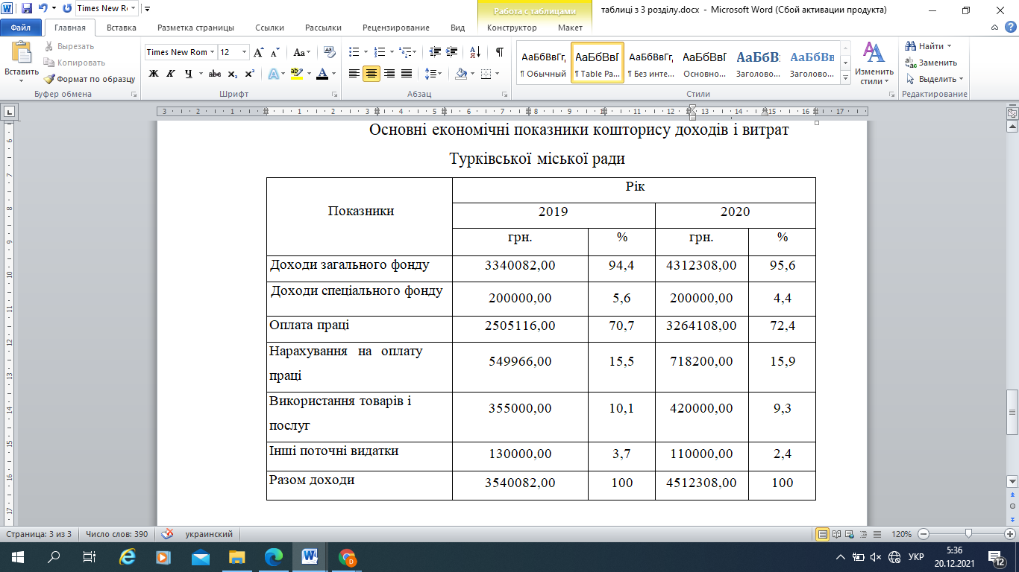
Виходячи з даних таблиці ми бачимо що фінансування установи здійснюється нерівномірно упродовж досліджуваного періоду а саме у 2020 році, порівнюючи з попереднім роком, воно зросло на 27,5%. Це можна пояснити нерівномірним навантаженням на установу.
Між видатками найбільшу питому вагу міська рада має видатки на оплату праці. У періоді який досліджуємо їхня частка знаходиться у межах 70,7-72,4% загальної величини видатків. За ці два роки також продемонстрували тенденцію до зростання. Оскільки в 2019 році мінімальна зарплата була 4 173,00 грн., а у 2020 збільшилась до 5 000,00 грн. - це пояснює зростання величини витрат на оплату праці, також за рахунок цього зросло нарахування на заробітну працю. Збільшення цього показника можна також пояснити зростанням кількості працівників установи.
Аналізуючи зростання величини витрат на використання товарів і послуг у міській раді міста Турки, що у 2020 році зросли на 31,7% у порівнянні з попереднім роком, можемо пояснити це тим що вартість тарифів зросла на електроенергію та природного газу.
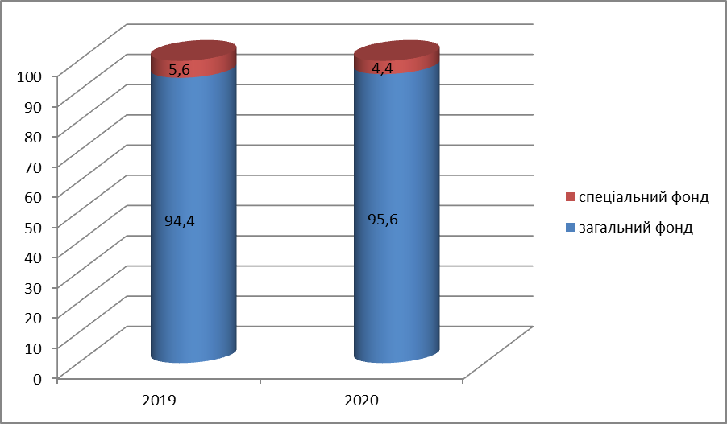
Рис. 3.2 Структура доходів Турківської міської ради за 2019-2020 рр.
Оскільки надходження з спеціального фонду у міській раді впродовж двох років є незмінним це означає що установа не має приросту власних надходжень та доходів від інших джерел, ніж державні кошти, що є не позитивним моментом міської ради. По структурі доходів міста Турки бачимо, що основним джерелом доходів є бюджетні кошти ( надходження загального фонду).
Відобразимо підсумки аналізу виконання плану по доходах міської ради міста Турки за 2019-2020 роки (табл. 2.2) (Додаток Д, Е)
Таблиця 2.2
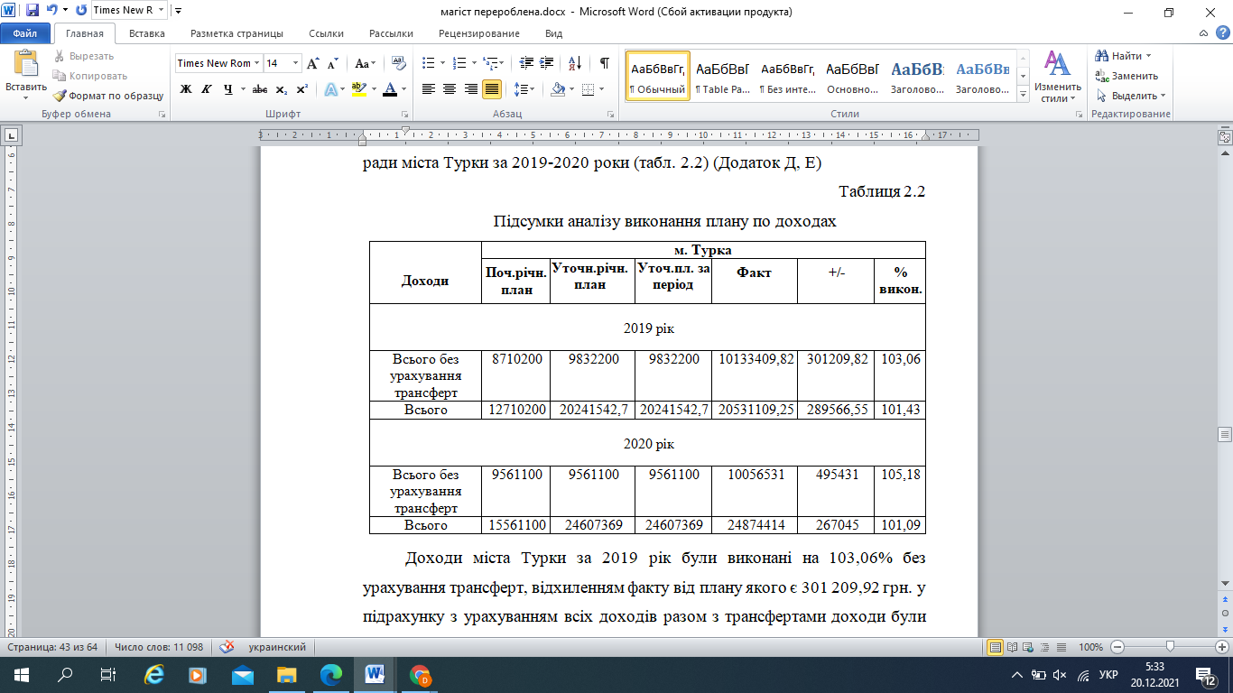
Доходи міста Турки за 2019 рік були виконані на 103,06% без урахування трансферт, відхиленням факту від плану якого є 301 209,92 грн. у підрахунку з урахуванням всіх доходів разом з трансфертами доходи були виконані на 101,43%.

Рис. 3.3 Виконання плану по доходах за 2019 рік Турківської міської ради
Рис. 3.4 Виконання плану по доходах за 2020 рік Турківської міської ради
Отже, Турківська міська рада продовж 2019-2020 років план по доходах виконувала. Також виділимо приріст міжбюджетних трансфертів, які у 2019 році становили 10397699 грн., у 2020 році 14817883 грн., тобто трансферти зросли на 4 420 184 грн. і це 42,5%. Нагадаємо що трансферти це кошти які передаються між бюджетами на безоплатній, безповоротній основі, до них відносять дотації та субвенції.
Зростання трансфертів Турківської міської ради за 2019-2020 роки відображено на рис 3.5.
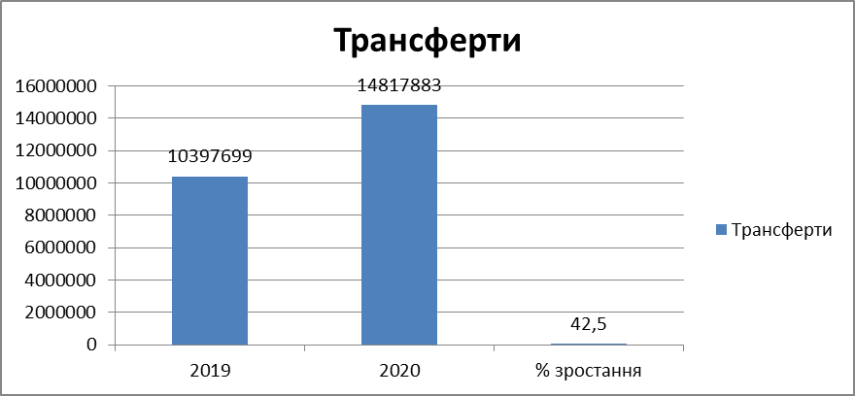
Рис 3.5 Трансферти з державного бюджету
Аналіз виконання плану по доходах ми розглянули тепер зупинимось на аналізі виконання витрат.
Касові витрати характеризують надходження коштів, що виділяються установі, і фактичні витрати-повноту їх використання.
Вивчаючи взаємозв’язок між касовими та фактичними видатками, можна визначити причину, напрямок і суму відхилень витрат, які можуть виникнути у процесі виконання кошторису.
Отже, фактичними видатками є витрати на утримання бюджетної установи у нашому випадку міської ради протягом звітного періоду. Їх дослідження дозволить судити про ефективність запланованих бюджетних коштів і визначити, наскільки відповідають витрати обсягам робіт (послуг), виконані організацією.
Найважливішим кроком у аналізі витрат є вивчення взаємозв'язку між грошовими витратами та фактичними витратами. Для нього характерна рівність між ними, коли грошові витрати перевищують фактичні або фактичні витрати перевищують готівку. Вивчення існуючих об'єктивних зв'язків і залежностей між ними дозволяє визначити виробничі та фінансові умови, що виникли в процесі оцінки.
Найважливішим кроком у аналізі витрат є визначення взаємозв'язку між касовими та фактичними витратами. Як результат може бути між ними рівність, так і касові видатки можуть бути більшими за фактичні або фактичні видатки перевищувати касові.
Аналіз виконання кошторису видатків загального фонду Турківської міської ради наведено в табл. 3.2 (Додаток Ж, И)
Таблиця 3.2
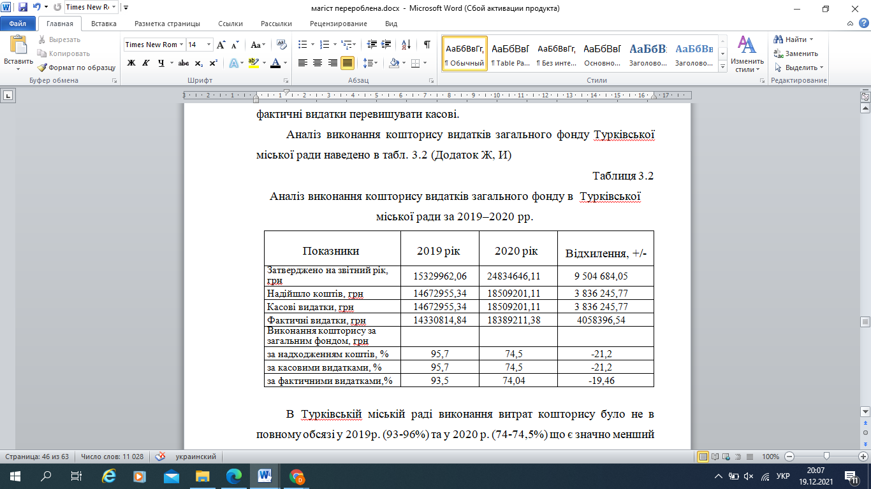
В Турківській міській раді виконання витрат кошторису було не в повному обсязі у 2019р. (93-96%) та у 2020 р. (74-74,5%) що є значно менший відсоток ніж у попередньому році.
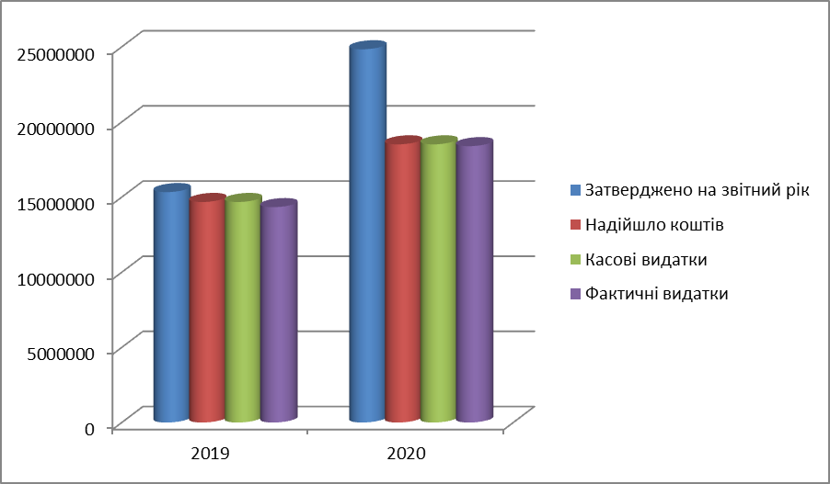
Рис. 3.6 Аналіз планування та проведення видатків загального фонду в Турківській міській раді за 2019–2020 рр.
Таким чином, установа працювала в межах затвердженого кошторису за загальним та спеціальним фондом.

3.2 Аналіз доходів від обмінних операцій установ державного сектору економіки
Реформування економіки та її нормативно-правової бази шляхом модифікації існуючих методів постановки цілей потребує системних та вдосконалених методів мобілізації та ефективного використання бюджетних ресурсів, удосконалюючи тим самим механізми управління бюджетними установами.
Суб'єкти державного сектору використовують безповоротно надані їм кошти державного та місцевих бюджетів для фінансування своєї діяльності тобто для задоволення соціальних, культурних та інших потреб, тому об'єктивно необхідно ефективно управляти бюджетними коштами та потоком придбаного майна за їхню вартість.
Аналіз діяльності неприбуткових організацій дозволяє виявити відхилення від розрахункових показників, виявити причини та об’єктивно оцінити фактичні результати діяльності організації. Кінцевою метою аналізу є виявлення недоліків і резервів у діяльності бюджетної організації, вибір обґрунтованих методів і підходів для підвищення ефективності та якості її роботи [42].
Слід зазначити, що в сучасних економічних умовах не існує єдиного універсального методу оцінки діяльності бюджетних організацій [56].
Бухгалтерська та фінансова звітність є основними джерелами інформації для аналізу господарської діяльності бюджетних установ. Використання обліку та звітності дає обґрунтованість висновків аналізу.
Основною метою бюджетних організацій є надання нематеріальних послуг, у порівнянні з послугами інших організацій які надають готову продукцію, вони не оприбутковуються на склад оскільки не є будь-яким матеріальним носієм. Об’єктом аналізу діяльності бюджетної установи є склад і розміщення господарських засобів, а також джерела їхнього становлення та призначення процесу невиробничого використання.
Аналіз діяльності Турківської міської ради будемо проводити на основі фінансової річної звітності, а саме «Звіт пр. фінансові результати» (форма 2-дс) за 2019 та 2020 роки.(Додаток В, Г)
В першу чергу проаналізуємо доходи від обмінних операцій Турківської міської ради, до яких входять: бюджетні асигнування, доходи від надання послуг та інші доходи від обмінних операцій.
Таблиця 3.3
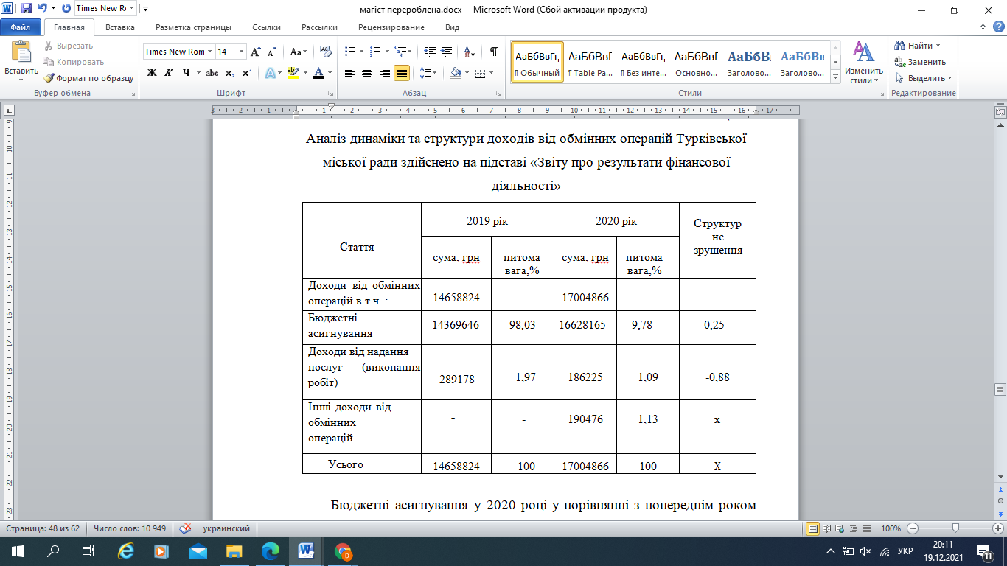
Бюджетні асигнування у 2020 році у порівнянні з попереднім роком збільшились на 15,7% у сумі 2258,5 тис. грн. (рис 3.7)
Рис. 3.7 Бюджетне асигнування Турківської міської ради
Показник доходи від надання послуг у 2020 році становив 186225 грн., що є меншим за попередній 2019 рік в якому 289178 грн. Оскільки доходи від надання послуг є власними доходами установи бачимо негативну динаміку, яка показує, що міська рада отримала менший дохід у порівнянні з попереднім роком (рис. 3.8)
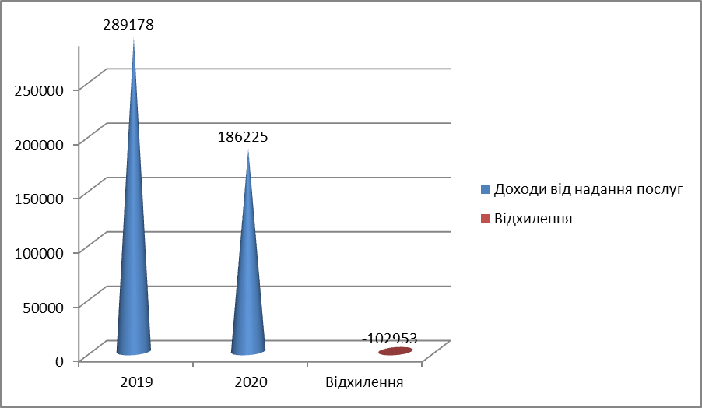
Рис. 3.8 Доходи від надання послуг
Доходи від продажу активів та фінансові доходи у міській раді міста Турки у період 2019-2020 роки відсутні.
Інші доходи від обмінних операцій у 2020 році становлять 190476 грн., а у 2019 оці міська рада таких доходів немала.
Оскільки витрати бюджетної установи мають покриватись доходами які отримує установа проаналізуємо витрати від обмінних операцій.
До витрат обмінних операцій які понесла міська рада міста Турки належать: витрати на виконання бюджетних програм; витрати на виготовлення продукції (надання послуг, виконання робіт) та інші витрати а обмінними операціями.
Таблиця 3.4
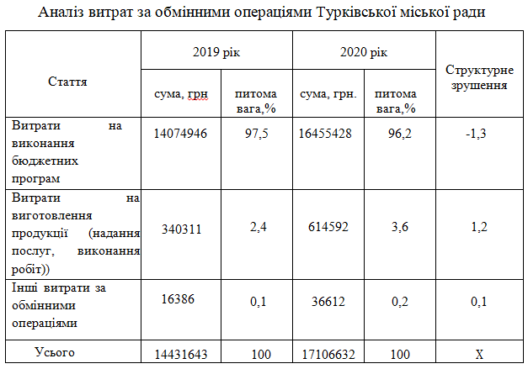
Отже найбільша питома вага є витрати на виконання бюджетних програм яка коливається в районі 96-97,5%. Спостерігаємо що у міській раді протягом аналізуючого періоду по всіх видах витрат є збільшення витрат поточного року з попереднім.
Порівняємо доходи від обмінних операцій які отримала Турківська міська рада за 2019-2020 роки з витратами за обмінними операціями того ж періоду (рис. 3.9)
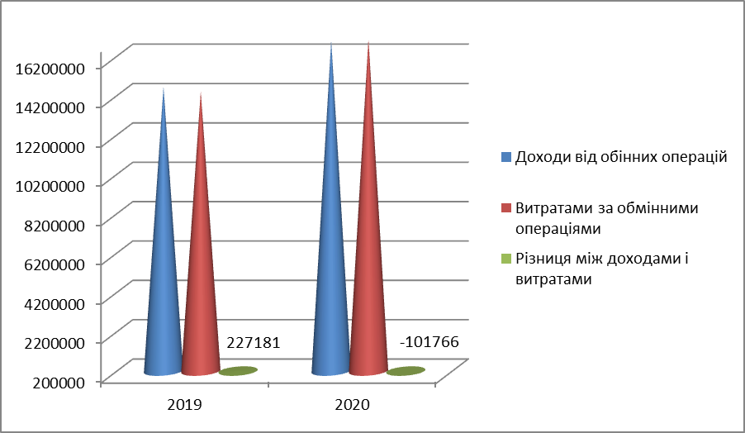
Рис. 3.9 Порівняння доходів та витрат за обмінними операціями
У 2019 році доходи від обмінних операцій на 227181 грн. більші від витрати за обмінними операціями, це означає що доходи у повному обсязі покривають витрати, однак у 2020 році доходів менше за витрати у розмірі -101766 грн., тобто витрати перевищують доходи, це можна пояснити поганим плануванням, прогнозування витрат.
Наступний етап – аналіз доходів від необмінних операцій Турківської міської ради, до яких належать(табл. 3.5) Порівняємо доходи від обмінних операцій які отримала Турківська міська рада за 2019-2020 роки з витратами за обмінними операціями того ж періоду (рис. 3.10)

Таблиця 3.5
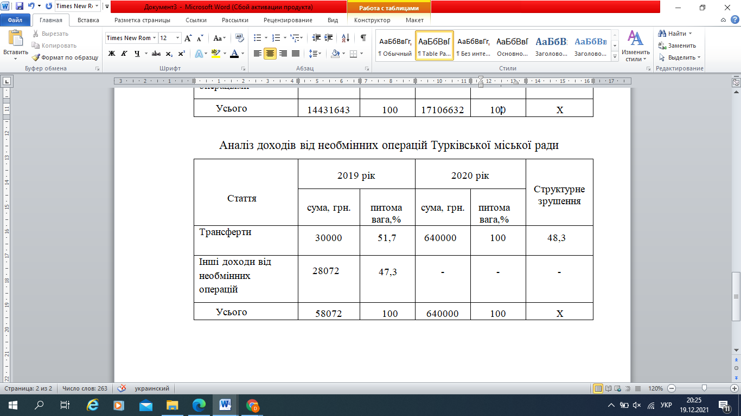
В Турківській міській раді доходами від необмінних операцій у 2019-2020 році були трансферти та інші доходи він необмінних операцій.
Таблиця 3.6
Рис. 3.10 Порівняння доходів та витрат за необмінними операціями
Виходячи з рис. 3.10 витрати від необмінних операцій перевищують доходи, що призводить до негативного фінансового результату.
На заключному етапі аналізу здійснимо аналіз динаміки фінансового результату Турківської міської ради . Фінансова стан бюджетної організації – це комплексне твердження, сформоване результаті взаємозв’язку кожного елемента в системі фінансових стосунків неприбуткових організацій, затверджується сумарністю кожного виробничо-господарського фактора та охарактеризовується системністю всіх показників відображаючих дохід, а також наявністю, розміщенням та використанням грошових коштів із спеціальних та загальних фондів [8].
Аналіз динаміки фінансового результату Турківської міської ради наведено на графіку (рис. 3.11).

Рис 3.11 Фінансовий результат Турківської міської ради за 2019р.-2020р.
Маємо зазначити, що позитивний фінансовий результат означає перевищення доходів над видатками, відмінний – навпаки. У Турківської міської ради протягом тривалого періоду спостерігався негативний фінансовий результат, до якого призвело значне перевищення витрат над доходами необмінних операцій.
Отже, підвищення ефективності економічної та фінансової діяльності неприбуткових організацій переважно залежить від обґрунтованості, своєчасності і доцільності прийнятих рішень. Тому аналіз динаміки доходів , а також аналіз фінансового результату діяльності бюджетної установи є необхідною складовою ефективного управління організацією. Це забезпечить цільове та більш ефективне використання бюджетних коштів та позитивно відіб’ється на процесі діяльності неприбуткової організації. Значна фінансова залежність міських рад від державного бюджету є результатом аналізу динаміки вагомих складових доходу в міського бюджету Турки.

Висновки до 3 розділу
Бюджетні установи є первинною ланкою галузей невиробничої сфери, де щодня відбувається велика кількість комерційних операцій, які змінюють склад і місце розташування господарських активів та джерел їх формування, використання яких потребує ретельного контролю.
У процесі аналізу господарської діяльності бюджетних органів використовувати комплекс наукових методів розуміння соціально-економічних процесів і явищ, у тому числі методи наукового узагальнення, порівняння та системного аналізу; економіко-математичні методи.
Усі методичні прийоми, які використовуються при аналізі бюджетних установ, відображають інформаційний потік в системах управління.
Відповідно до Бюджетного кодексу України надходження в бюджет та бюджетні установи можна розділити двома ланками: надходження із загального та спеціального фонду
Кошторис є основний фінансовий документ доходів і видатків бюджетної установи, який зазначає об’єм та шлях використання доходів, необхідних для виконання функцій та досягнення цілей, поставлених протягом бюджетного періоду.
Фінансування установи із загального фонду що є основним доходом для установи здійснюється нерівномірно упродовж досліджуваного періоду. Це можна пояснити нерівномірним навантаженням на установу. За спеціальним фондом навпаки доходи впродовж двох років надходять у розмірі 200 тис. грн.
Отже, підвищення ефективності економічної та фінансової діяльності неприбуткових організацій переважно залежить від обґрунтованості, своєчасності і доцільності прийнятих рішень. Тому аналіз динаміки доходів , а також аналіз фінансового результату діяльності бюджетної установи є необхідною складовою ефективного управління організацією. Це забезпечить цільове та більш ефективне використання бюджетних коштів та позитивно відіб’ється на процесі діяльності неприбуткової організації. Результати аналізу динаміки основних складових доходів бюджету міста Турка свідчать про що є значна залежність міських рад від державного бюджету.
ВИСНОВКИ І ПРОПОЗИЦІЇ
У результаті написання дипломної магістерської роботи можемо сформулювати такі висновки і пропозиції:
    - Державний сектор економіки складається з більшості бюджетних установ. Особливістю державних установ є те що вони неприбуткові. Згідно з Бюджетним кодексом України, під бюджетними установами розуміємо орган державної влади який створюються в установленому порядку та утримуються за рахунок державного або місцевих бюджетів. Бюджетні установи відрізняються від підприємницької сфери, оскільки головною метою підприємницької діяльності є отримання прибутку, однак бюджетні установи прагнуть задовольнити суспільні, культурні та інші потреби суспільства.
    - Дослідивши таке поняття як «доходи бюджету» підсумуємо погляди різних науковців. Отже, доходом бюджету є: грошові кошти (фінансові ресурси), що забезпечують державу для виконання її функцій на безповоротній основі. створюються в установленому порядку та утримуються за рахунок видатків державного або місцевих бюджетів. Визначення поняттю «доходи від обмінних операцій» та «доходи за необмінних операцій» відображається в НП(с)БОДС 124.
    - За однією з класифікацій доходів бюджетних установ доходи поділяють на загальний фонд бюджету (бюджетні асигнування) та спеціальний фонд бюджету (власні доходи бюджетної установи та інші надходження спеціального фонду). Крім того, доходи бюджетного органу також ділять за характером операції результатом яких були одержані, на доходи за обмінними та необмінними операціями. Відповідно до цієї класифікації доходу бюджетної установи за цією ознакою умови та порядок їх визнання є різним а також оцінки.
    - Установу яку досліджували в даній магістерській роботі є Турківська міська рада, її функціонування здійснюється за рахунок доходу місцевого бюджету. Знаємо що місцевий бюджет є найчисельнішою галуззю бюджетної системи. Перелік доходу який входить до місцевого бюджету зазначено в Бюджетному кодексі а саме: податкові та неподаткові надходження, дохід від операції з капіталом і трансферти.
    - Доходи бюджетного органу мають велике значення для його діяльності, оскільки вони є основою для виконання ним своїх функцій. Аналітичним обліком доходів бюджетних установ виконується з допомогою карток і книг аналітичного обліка асигнувань. Забезпечення синтетичного обліку доходів здійснюється методом ведення меморіальних ордерів, після чого дані переносимо в книгу «Журнал-Головна». Узагальнена інформація про доходи організації також включають у форму фінансової звітності Аналіз та облік доходів установи здійснюється за допомогою карток та книг обліку асигнувань та бухгалтерського обліку зокрема. Комплексний облік доходів здійснюється шляхом ведення пам’ятного ордера, а дані підлягають перенесенню до книги «Журнал-Головна». Загальні відомості про доходи організації також включають у форму фінансової звітності
    - Інформаційними технологіями обліку доходів для установ державного сектору передбачається використання комп'ютеризованих форм обліку доходів, контролю та аналізу за виконанням бюджету. Він має багато переваг над ручним, включаючи правила бухгалтерського обліку, надані в програмі (програма вводить певні правила оприбуткування господарських операцій, тобто облікові таблиці заповнені конкретними бухгалтерськими проводками). В Україні є досить великий програмних продуктів які можуть обирати установи для ведення бухгалтерського обліку серед них є програми які є безкоштовні, а також є багато платних програм, кожна установа під свою діяльність обирає якою їй буде зручно користуватись.
    - Зробивши аналіз кошторису доходів та видатків міської ради спостерігаємо що вона достатньо фінансується та надходження із загального фонду домінують, а із спеціального фонду впродовж двох років не змінне, що є негативним явищем оскільки установа не збільшує свої власні надходження. Також за результатами розрахунків можна зробити висновок що міська рада має досить стабільний фінансовий стан.
    - Для аналізу доходів за обмінними та необмінними операціями було використано фінансову звітність, а саме «Звіт про фінансовий результат» виходячи з даних було проведене аналізу доходу за характером операції. Також здійснили аналіз витрат за видами операцій що дало змогу проаналізувати фінансовий результат установи. Провівши аналіз доходів та витрати знайшли різницю та визначили що впродовж двох років в Турківській міській раді витрати перевищують доходи, а саме доходів за необмінними операціями недостатньо щоб покрити витрати в результаті чого спостерігається дефіцит коштів, що є не позитивною тенденцією.

СПИСОК ВИКОРИСТАНОЇ ЛІТЕРАТУРИ
- Адамик О.В. Доходи бюджетних установ за методом нарахування в умовах уніфікації облікових систем державного сектора економіки. Вісн. Нац. ун-ту «Львів. Політехніка». 2012. № 721. С. 42-47.
- Батажок С. Г. Доходи місцевих бюджетів як основа фінансової незалежності органів місцевого самоврядування. Формування ринкових відносин в Україні. 2016 Випуск №2 (144). С. 86/91.
- Беззубець Л. Л. Вплив комп'ютеризації в бюджетних установах на економічний розвиток. Економічний вісник університету. 2011. 317(2). URL : http://www.nbuv.gov.ua/portal/soc_gum/Evu/2011_17_2/Bezzubets.pdf
- Бондаренко Н. М. Сучасні підходи до сутності доходів і видатків бюджетних установ. Економіка та суспільство: електр. фах. вид. 2017. №8. URL : http://www.economyandsociety.in.ua/journal/8_ukr/119.pdfС. Сторінки подивитись джерело видалити
- Бондарук Т.Г, Мельничук І.О. Роль міжбюджетних трансфертів у формуванні доходів місцевих бюджетів України. Статистика України. / 2015. № 4. С. 46-52.
- Бюджетний кодекс України від 08.07.2010 №2456-VI. URL : https://zakon.rada.gov.ua/laws/show/2456-17#Text
- Ватуля І., Левченко М. Облік у бюджетних установах. Львів : Вид-во ЦУЛ, 2009. 222 с.
- Гільорме Т.В., Лень А.В. Особливості обліку доходів у бюджетній установі в умовах законодавчих змін. Економіка. Фінанси. Право. 2017. № 12. С. 37–40.
- Горбатовська Ю.Г. Регламентація обліку і аналізу доходів і видатків загального фонду бюджетних установ. Формування ринкових відносин в Україні. 2010. № 7-8. С. 59-61.
- Господарський кодекс України. URL : https://zakon.rada.gov.ua/laws/show/436-15#Text
- Дейкало Л. Є. Взаємодія органів Казначейства України з розпорядниками бюджетних коштів державного бюджету, шляхи вдосконалення. Ефективна економіка: електр. наук. фах. вид. 2015. №1. 41 с.
- Дорошенко О. Класифікація доходів бюджетних установ: гармонізація вітчизняного законодавства у контексті модернізації бухгалтерського обліку в державному секторі України. Галицький економічний вісник. 2012. №5(38). С. 144-151.
- Драгоман А.В. Підходи до визнання сутності доходів і витрат загального фонду бюджетної установи в умовах впровадження методу нарахування. Студентський вісник Національного університету водного господарства та природокористування. 2015. 3(15) С. 98-100.
- Дяченко К.С. Особливості функціонування бюджетних установ у системі державних фінансів. Економіка і суспільство. 2016. №7. С. 739-748.
- Звітність бюджетних установ. Карпенко Н. Г., Дорогань-Писаренко Л. О., Аранчій Я. С., Ліпський Р. В. (вид. 2-е доп. та перер.). Полтава : РВВ ПДАА, 2018. 262 с.
- Ковтуненко К.В. Особливості бухгалтерського обліку бюджетних установ України в умовах переходу до міжнародних стандартів. Економіка: реалії часу. Науковий журнал. 2014. № 2(12). С. 79-82.
- Кравченко В. І. Місцеві фінанси України: навч. посіб. Київ : Товариство «Знання». 2015. 487 с.
- Кравченко О.В., Бойко Г.Г. Обліку доходів і витрат від обмінних операцій в бюджетних установах. Облік, аналіз і аудит: виклики інституціональної економіки: тези доповідей VІІ Міжнародної науковопрактичної конференції «Облік, аналіз і аудит: виклики інституціональної економіки» (м. Луцьк, 3 жовтня 2020 року). Луцьк : ІВВ Луцького НТУ, 2020. С. 41-44.
- Куліш О. М. Облік доходів і видатків спеціального фонду бюджетних установ. Управління розвитком. 2012. №3. С. 113-115.
- Левицька С.О. Автоматизація бухгалтерського обліку як визначний фактор ефективності облікової системи вітчизняних підприємств. Вісник Національного університету водного господарства. 2010. № 2. С. 156-163.
- Левицька С.О. Фінансові результати діяльності одержувачів бюджетних коштів: економічна сутність, вітчизняна та міжнародна практика . Економічний аналіз. 2008. Вип. 2 (18). С. 361–369.
- Лень В.С. Облік у бюджетних установах : навчальний посібник. Чернігів : Десна Поліграф. 2016. 560 с.
- Ловінська Л. Г. Класифікація рахунків бухгалтерського обліку в державному секторі за економічним змістом у контексті запровадження нового плану рахунків. Фінанси України. 2016. № 1. С. 99-115.
- Лучко М.Р., Штимер Л. Т. Організація обліку в установах державного сектору економіки: реалії сьогодення. Науковий вісник Ужгородського університету. Серія : Економіка. 2015. Вип. 1(2). С. 39-42.
- Людвенко Д. В., Подгорна І. О. Аналіз кошторису доходів та видатків бюджетної установи. Учет и аудит. 2013. С. 132-138.
- Міжнародний стандарт бухгалтерського обліку в державному секторі 9 «Дохід від операцій обміну». URL : http://www.iasb.org.uk
- Національне положення (стандарт) бухгалтерського обліку в державному секторі 101 «Подання фінансової звітності». URL : https://zakon.rada.gov.ua/laws/show/z0095-11#Text
- Національне положення (стандарт) бухгалтерського обліку в державному секторі 124 «Доходи». URL : https://zakon.rada.gov.ua/laws/show/z0089-11#Text
- Нечипорук Н. М. Спеціальний фонд бюджетних установ: планування і формування. Економічний аналіз. 2010. №6. С. 131 – 134.
- Овчарова Н.1 В. Проблеми та перспективи фінансового забезпечення бюджетних установ. Актуальні проблеми економіки. 2010. № 7. С. 230–237.
- Офіційний веб-сайт Турківської міської ради. URL : https://turka-mrada.gov.ua/
- План рахунків бухгалтерського обліку в державному секторі затверджений наказом Міністерства фінансів України від 31.12.2013 № 1203. URL : http://zakon3.rada.gov.ua/laws/show/z0161-14/paran14#n14.
- Погорєлов І.М. Питання планування доходів та видатків у бюджетних установах. URL : http://archive.nbuv.gov.ua/portal/natural/vcpi/Aprus– /2012_31/ekon6.pdf
- Про бухгалтерський облік та фінансову звітність в Україні : Закон України від 16.07.1999 № 996-XIV.URL : http://zakon3.rada.gov.ua/laws/show/996-14
- Про бюджетну класифікацію : наказ Міністерства фінансів України від 14.01.2011. № 11 URL : http://zakon.nau.ua/doc/?uid=1023.2794.0.
- Про державну підтримку розвитку індустрії програмної продукції : Закон України від 09.10.2015 р. № 3295 URL : https://www.rada.gov.ua/news/Povidomlennya/62441.html
- Про затвердження типових форм меморіальних ордерів, інших облікових регістрів суб’єктів державного сектору та порядку їх складання: наказ Міністерства фінансів України від 08.09.2017 №755. База даних «Законодавство України». URL : http://zakon3.rada.gov.ua/laws/show/z1416-17.
- Про затвердження форм карток і книг аналітичного обліку суб’єктів державного сектору та порядку їх складання: наказ Міністерства фінансів України від 29.06.2017 №604. База даних «Законодавство України». URL : http://zakon3.rada.gov.ua/laws/show/z0895-17.
- Пушкар М.С. Метатеорія обліку, або якою повинна стати теорія. Тернопіль : Арт-бланш, 2007. 359 с.
- Романчук А.Л., Рилєєв С.В. Фінансова звітність суб’єктів державного сектору в системі інформаційного забезпечення аналізу. Вісник Чернівецького торгівельно-економічного інституту КНТЕУ. Випуск 1/2019 (73). С. 226 – 228.
- Савчук Н.В. Проблеми фінансового забезпечення соціальної сфери України та шляхи їх вирішення. Науковий вісник НЛТУ України. 2012. № 1. С. 381–384.
- Свірко С.В. Загальні положення порядку складання фінансової звітності в секторі державного управління відповідно до МСБОДС . Формування ринкової економіки. 2010. № 23. С. 470–486.
- Скоморохова С. Ю. Особливості аналізу доходів бюджетних установ. URL : http://dspace.nuft.edu.ua/jspui/bitstream/123456789/5553/1/1.pdf
- Сопко В., Бенько М. Мета і принципи автоматизації бухгалтерського обліку. Актуальні проблеми економіки : науково-економічний журнал. 2010. № 12. С. 186–193.
- Сопко В.В. Інформаційні технології в організації облікового процесу. Актуальні проблеми економіки. 2011. № 1. С. 15–22.
- Терещенко Л. О. Матієнко-Зубенко. І.І. Інформаційні системи і технології в обліку : навч. посібн. Л.О. Терещенко, І.І. Матієнко-Зубенко. Київ : Вид-во КНЕУ, 2004. С. 187.
- Типова кореспонденція субрахунків бухгалтерського обліку для відображення операцій з активами, капіталом та зобов’язаннями розпорядниками бюджетних коштів та державними цільовими фондами, затверджена наказом Міністерства фінансів України від 29.12.2015 № 1219. URL : https://zakon.rada.gov.ua/laws/show/z0086-16#Text
- Ткачук Н.М. Фінансування бюджетних установ: теоретична сутність, форми і методи. Наука й економіка. 2015. № 2. С. 99–106.
- Федів Р.Є. Реформування обліку фінансових результатів діяльності бюджетних установ. Збірник наукових праць ЧДТУ. Вип. 21. С. 112–116.
- Федосов В., Опарін В., Льовочкін С. Фінансова реструктуризація в Україні: проблеми і напрями : монографія КНЕУ. Київ : КНЕУ, 2012. 387 с.
- Фрич Р.М. Ознаки бюджетних установ як суб’єктів фінансового права. Держава та регіони. Серія «Право та державне управління». 2012. – № 2. С. 115–119.
- Цятковська О. Особливості обліку доходів і витрат суб’єктами державного сектору відповідно до НП(С)БОДС. Інститут бухгалтерського обліку, контроль та аналіз в умовах глобалізації. Міжнародний науковий журнал. Випуск 3–4. 2017. С. 72–79.
- Шара Є. Ю. Бухгалтерський облік у бюджетних установах і організаціях : навч. Посібник. Київ : «Центр учбової літератури», 2011. 448 с.
- Шевчук І.Л., В.О. Черепанова Т.О. Ставерська. Бюджетна система. Харків : 2015. 284 с.
- Яковишина Н. А. Майданюк Є. В. Аналіз кошторису доходів і видатків бюджетної установи. URL : http://www.rusnauka.com.
- Яремко С. Впровадження інформаційних систем в організаційно-управлінські структури бюджетних установ. Вісник Хмельницького національного університет. 2015. № 1. С. 237–241.

